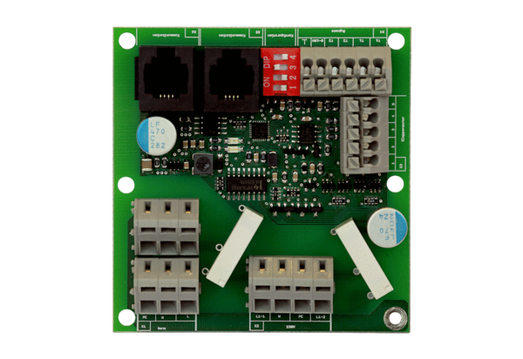Platine supplémentaire ZP 1Unité de conditionnement : 1 pièceGamme: K
Numéro de référence : 0092.0554Fabricant : MAICO

